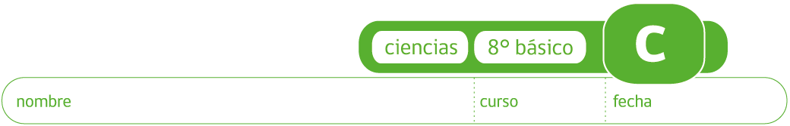

ESTRUCTURA Y FUNCIÓN CELULAR
Rotule las estructuras de la célula que se muestra a continuación
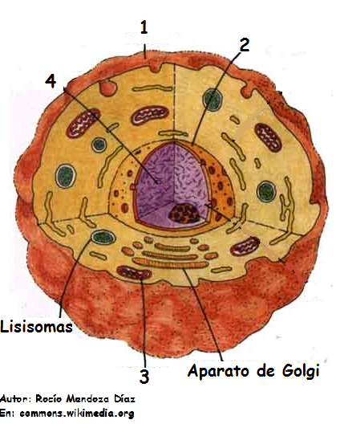

- ¿Qué tipo de célula es (procariota o eucariota)? Fundamente.

- ¿Es una célula animal, vegetal o bacteria? Fundamente.

- Complete una tabla resumen con el nombre de los organelos/estructuras enumerados, su ubicación en la célula y su función.

